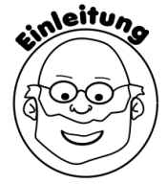
Kern- und Halbschatten __________

Beim Experiment „Schatten“ haben wir ein Objekt nur mit einer Lichtquelle bestrahlt. Was passiert mit
dem Schatten, wenn man gleich zwei Lichtquellen nimmt und ihre Position zum Objekt verändert? Finde
es heraus!

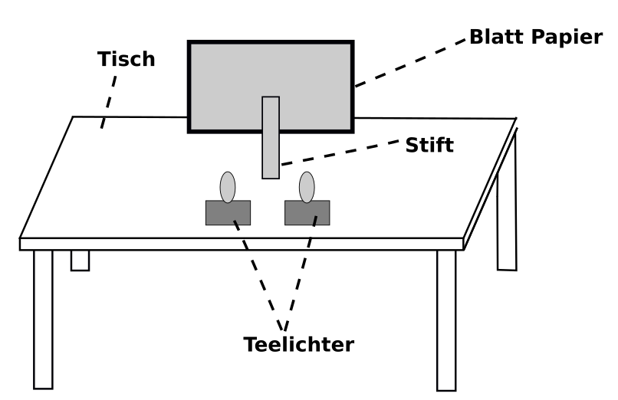

Beschreibe die Durchführung des Experiments:
____________________________________________________________________________________________________________________________________________________________________________________________________________________________________________________________________________________

Beschreibe deine Beobachtungen:
____________________________________________________________________________________________________________________________________________________________________________________________________________________________________________________________________________________________________________________________________________________________________________________________________________________________________________________________________________

___________________________________________________________________________________________

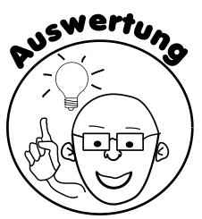

Arbeitsauftrag: Zeichne für folgende beiden Situationen die entstehenden Schatten ein und beschrifte Sie mit den Begriffen: Kernschatten und Halbschatten!

